LOGOPEDIA

Przybory szkolne – ćwiczenia artykulacyjne
Zestaw 12 ćwiczeń artykulacyjnych przygotowany w formie zabawy pamięciowej z użyciem przyborów szkolnych.
Na początku należy zgromadzić następujące przybory szkolne: ołówek, długopis, linijkę, nożyczki, pędzelek, temperówkę, klej, piórnik, gumkę, kredki, taśmę klejącą i spinacz.

Przebieg ćwiczenia:
Wybrane przedmioty układamy przed dzieckiem i prosimy o ich zapamiętanie. „Omawiamy” każdą rzecz dodając ćwiczenie artykulacyjne. Następnie prosimy dziecko by zamknęło oczy a prowadzący zabawę chowa jeden z przedmiotów. Zadaniem dziecka jest powiedzenie co zginęło i wykonanie ćwiczenia. Starszym dzieciom można dla utrudnienia zmieniać miejsce położenia przedmiotów lub chować po dwa przedmioty.
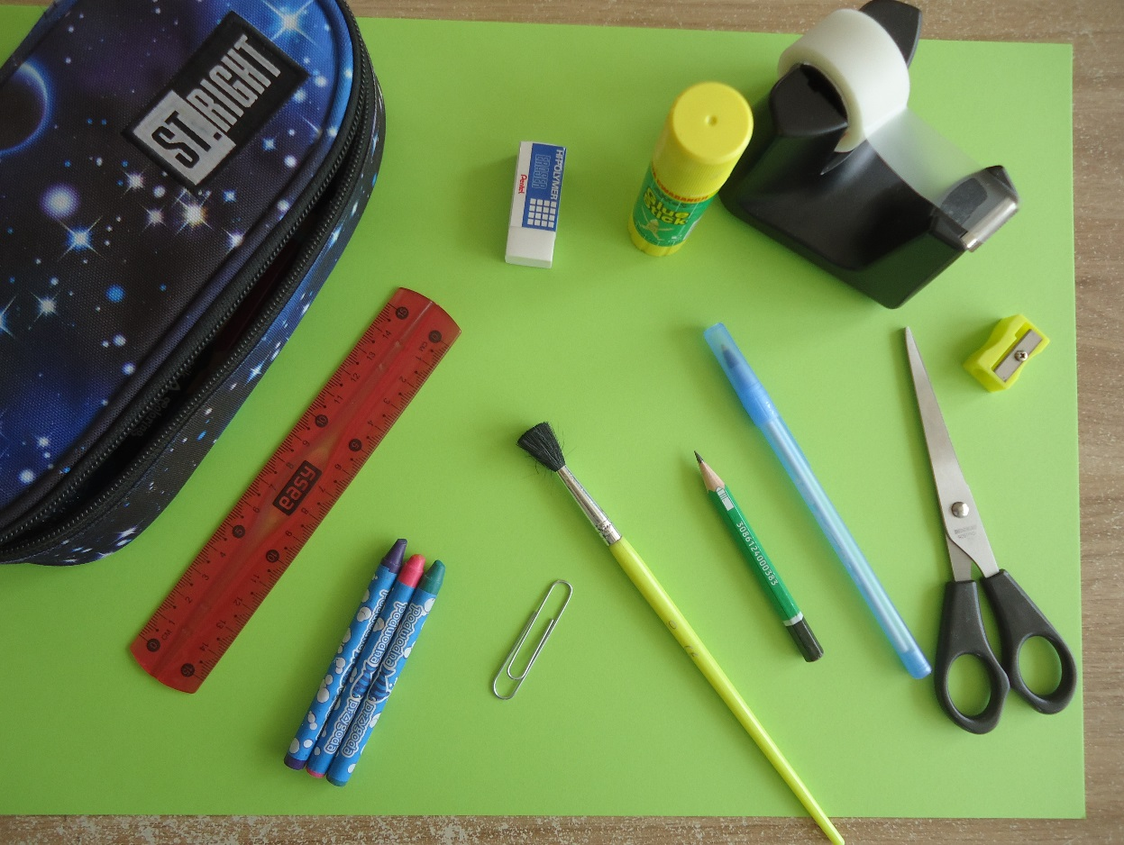

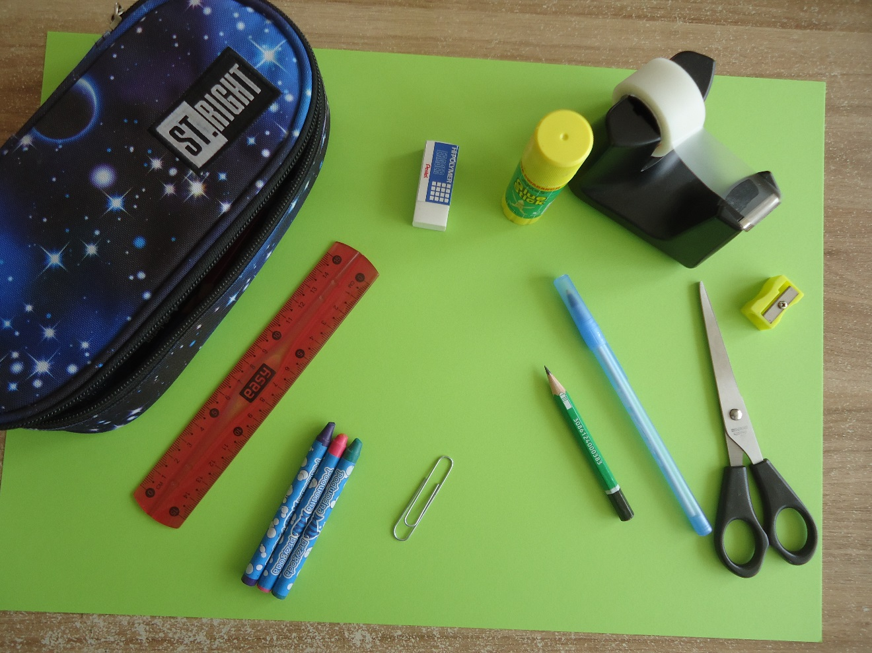
Kiedy porównacie dwa powyższe zdjęcia, zobaczycie, że zginął…. pędzelek! Ćwiczenie artykulacyjne z pędzelkiem, to: pomalowanie czubkiem języka podniebienia- od górnych zębów aż do gardła!
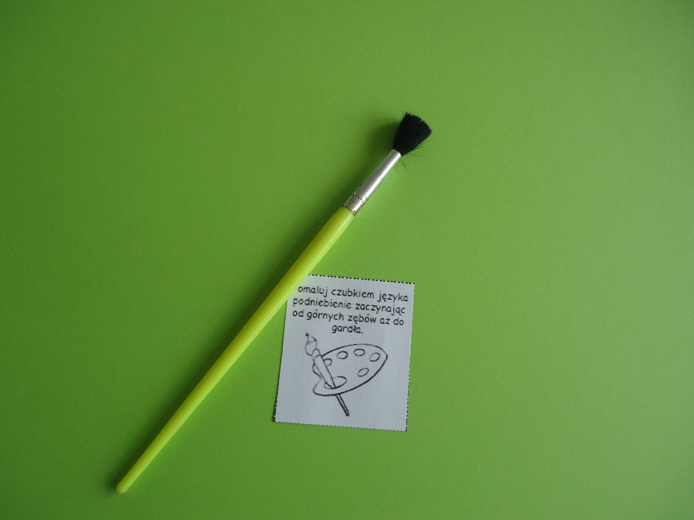
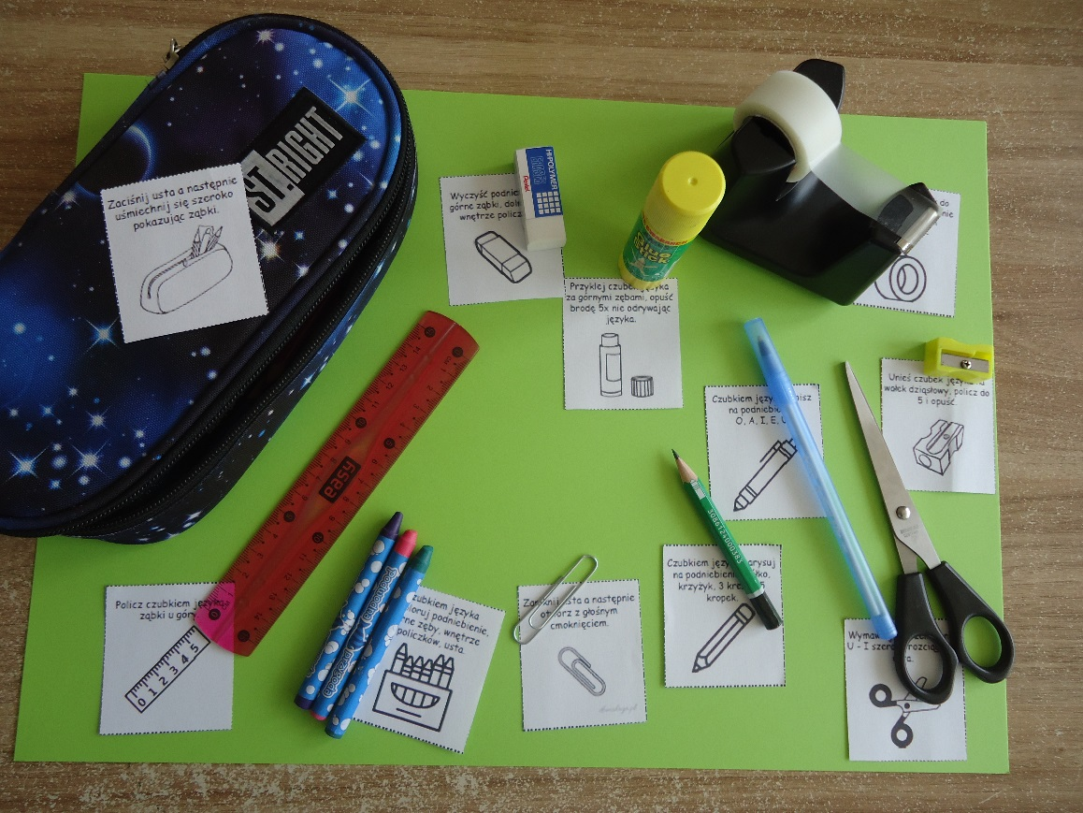
Zestaw ćwiczeń:
Ołówek – Czubkiem języka narysuj na podniebieniu: kółko, krzyżyk, 3 kreski, 5 kropek.
Długopis – Czubkiem języka napisz na podniebieniu:
O, A, I, E, U.
Linijka – Policz czubkiem języka ząbki u góry.
Nożyczki – Wymawiaj naprzemiennie U – I szeroko rozciągając usta.
Pędzelek – Pomaluj czubkiem języka podniebienie zaczynając od górnych zębów aż do gardła.
Temperówka – Unieś czubek języka na wałek dziąsłowy, policz do 5 i opuść.
Klej – Przyklej czubek języka za górnymi zębami, opuść brodę 5x nie odrywając języka.
Piórnik – Zaciśnij usta a następnie uśmiechnij się szeroko pokazując ząbki.
Gumka – Wyczyść podniebienie, górne zęby, dolne oraz wnętrze policzków.
Kilka kredek – Czubkiem języka pokoloruj podniebienie, górne zęby, wnętrze policzków, usta.
Taśma klejąca – Przyklej cały język do podniebienia a następnie odklej z głośnym mlaśnięciem.
Spinacz biurowy – Zamknij usta, a następnie otwórz z głośnym cmoknięciem.

Do wydruku!

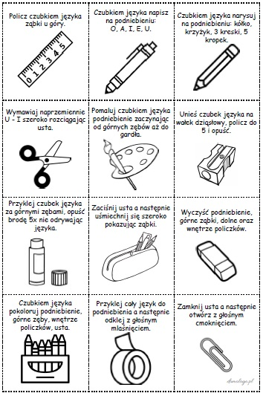
Miłej zabawy i owocnych ćwiczeń!
Opracowanie i zdjęcia: Agnieszka Drąg
Źródło: www.domologo.pl

